接口测试的必要性（为什么要做接口测试呢）？  
目前市面上很多软件都是进行前后端分离的开发形式，通过接口调用来确保系统的正常运行。这样确保接口之间数据交流 的准确、稳定、安全就尤为重要。

1.可以发现很多在页面上操作发现不了的bug  
2.检查系统的异常处理能力  
3.检查系统的安全性（修改请求参数，看后台的处理情况；敏感信息是否加密处理，加密等级）、稳定性（jmeter并发测试，性能测试）

平常你是怎么测试接口的？

**1.冒烟测试**：

首先保证这个接口功能正常，也就是正常的通过性测试，按照接口文档上的参数，传入正确参数看返回结果是否正常。

**2.参数测试**：

传递的有多个参数时，需要对各个参数进行组合测试（必填项、参数类型、长度）

**3.接口安全测试通过抓包工具，比如Charles**：  
1）**绕过验证**，比如说购买了一个商品，它的价格是300元，那我在提交订单时候，我把这个商品的价格改成3元，后端有没有做验证，更狠点，我把钱改成-3，是不是我的余额还要增加？  
2）**参数是否加密**，比如说我登陆的接口，用户名和密码是不是加密，加密规则是否容易破解。  
3）密码安全规则，密码的复杂程度校验，是否符合要求

4.异常验证：  
　　所谓异常验证，也就是我不按照你接口文档上的要求输入参数，来验证接口对异常情况的校验。比如：

必填的参数不填

输入整数类型的，传入字符串类型

长度是10的，传11

其实也就这三种，**必传非必传、参数类型、入参长度**。

5.性能测试：  
接口并发情况  
接口响应时间，响应时间太长了，肯定需要优化，一般都是毫秒级别

一个事务是指一个客户机向服务器发送请求然后服务器做出反应的过程。

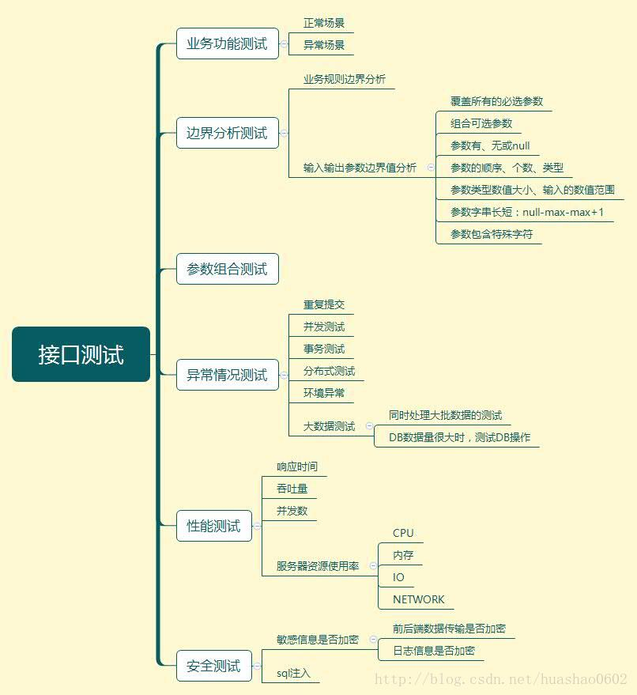

没有接口文档，如果做接口测试？（这是个送命题）

没有接口文档，那还能咋办，瞎测呗！一个公司的开发流程里面，如果接口文档都没有，是无法展开接口测试的，你都不知道这个接口干什么的，也不知道具体每个字段代表什么意思，那还测啥呢？  
--当然，你肯定不能回答面试官不测(心理mmp，脸上笑嘻嘻)，接下来就是扯犊子时间  
1.没有接口文档，那就需要先跟开发沟通，然后整理接口文档（本来是开发写的，没办法，为了唬住面试官，先说自己整理了）  
2.没有接口文档，可以抓包看接口请求参数，然后不懂的跟开发沟通

本题主要靠情商，通俗来说就是忽悠能力，先唬住面试官了再说，进去了也是瞎测测，随时做好背锅的准备

接口分为四部分：方法、url、请求参数、返回参数：

1）常用的方法：GET PUT POST DELETE

2）url

3）请求参数和返回参数：请求参数和返回参数都分为：**字段、说明、类型、备注、是否必填**这5列。

字段：类的属性

说明：中文释义

类型：属性的类型，只有String、Number、Object、Array四大类

备注：一些解释语，或者写简单的示例

4）返回参数，要分两种情况讨论：

只返回接口调用成功或者失败：code、reason

返回参数：字段、类型

3.常见问题

一份规范的接口文档应该包括什么内容?

除了请求方法、接口地址、请求参数、返回参数以外，还应该添加接口示例、接口文档版本号、版本修改内容、版本修改时间、修改人，错误代码等。

5.示例：

下面是在网站上找到的一个接口文档示例

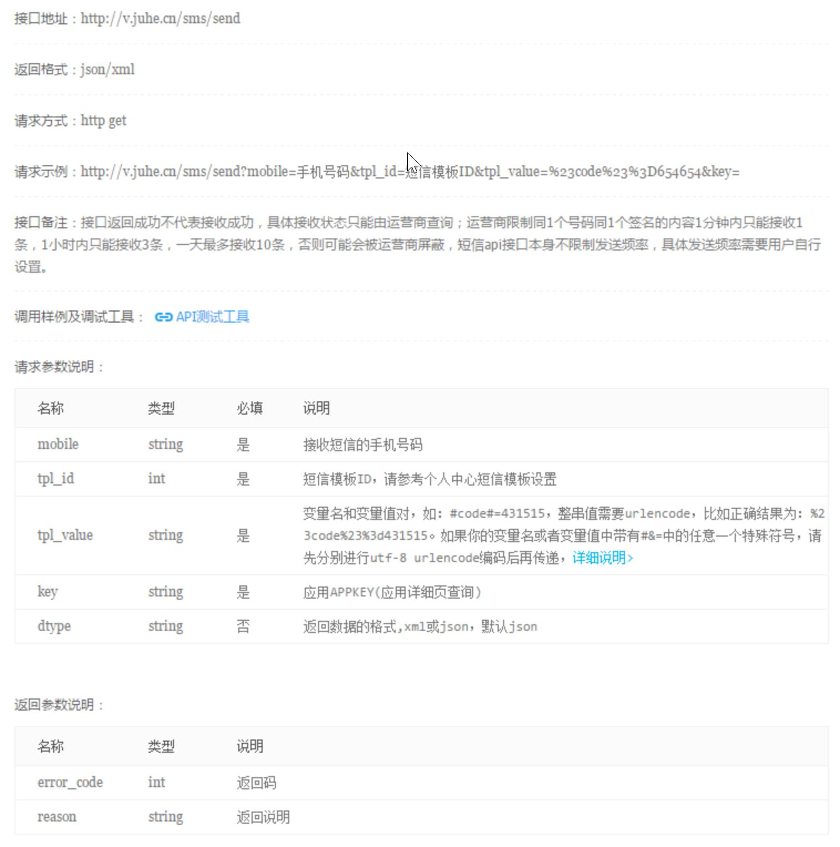

在手工接口测试或者自动化接口测试的过程中，上下游接口有数据依赖如何处理？

用一个全局变量来处理依赖的数据，比如登录后返回token,其它接口都需要这个token,那就用全局变量来传token参数

当一个接口出现异常时候，你是如何分析异常的？

1.抓包，用Charles工具抓包，或者浏览器上f12，app上的话，那就用Charles设置代理，去看请求报文和返回报文了

2.查看后端日志，xshell连上服务器，查看日志

（Xshell可以在Windows界面下用来访问远端不同系统下的[服务器](https://baike.baidu.com/item/%E6%9C%8D%E5%8A%A1%E5%99%A8/100571)，从而比较好的达到远程控制终端的目的）

如何模拟弱网测试？

fiddler和charles都可以模拟弱网测试，平常说的模拟丢包，也是模拟弱网测试

如何分析一个bug是前端还是后端的？

平常提bug的时候，前端开发和后端开发总是扯皮，不承认是对方的bug  
这种情况很容易判断，先抓包看请求报文，对着接口文档，看请求报文有没问题，有问题就是前端发的数据不对  
请求报文没问题，那就看返回报文，返回的数据不对，那就是后端开发的问题

接口测试质量评估标准：

　　a) 业务功能覆盖是否完整

　　b) 业务规则覆盖是否完整

　　c) 参数验证是否达到要求（边界、业务规则）

　　d) 接口异常场景覆盖是否完整

　　e) 接口覆盖率是否达到要求

　　f)  代码覆盖率是否达到要求

　　g) 性能指标是否满足要求

　　h) 安全指标是否满足要求